**배달앱 업체들도 ‘친환경 캠페인’…‘1회용품 줄이기’ 등 홍보**

입력 : 2022-06-03 16:46:46

김종우 기자 kjongwoo@busan.com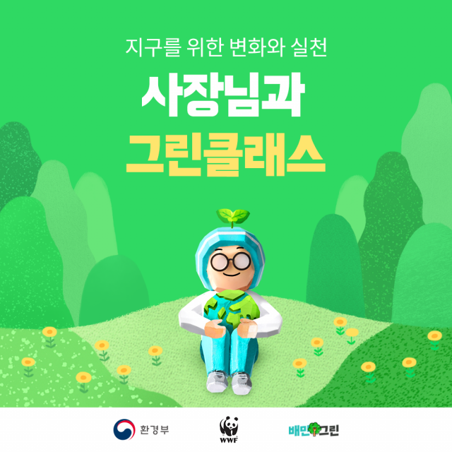배달의민족 운영사 우아한형제들은 친환경 실천 교육 프로그램 ‘그린클래스’를 오는 7월 7~8일 이틀간 유튜브 라이브 방송으로 진행한다고 3일 밝혔다. 우아한형제들 제공.

‘배달앱’ 업체들이 1회용품 줄이기를 위한 ‘친환경 캠페인’에 나섰다. ‘배달음식’이 1회용품 증가의 원인으로 지목되고 있는 가운데 배달앱 업체들의 1회용품 줄이기도 다양한 방식으로 시도되는 모습이다.

‘배달의민족’은 식당을 운영하는 자영업자를 대상으로 ‘친환경 경영’ 정보를 전하는 교육 프로그램을 진행한다. 배달의민족 운영사 우아한형제들은 친환경 실천 교육 프로그램 ‘그린클래스’를 오는 7월 7~8일 이틀간 유튜브 라이브 방송으로 진행한다고 3일 밝혔다. 그린클래스의 사전신청은 3일부터 시작됐다.

올해 ‘그린클래스’는 환경부와 국제 자연보전기관 WWF(세계자연기금)가 참여해 외식업과 관련한 국내외 환경정책 및 트렌드를 중심으로 진행된다. 환경부는 빨대, 종이컵 등 매장 내 1회용품 사용 및 규제에 대한 가이드라인을 알기 쉽게 전달할 예정이며, WWF는 지속가능한 외식업계의 글로벌 동향과 소비자 트렌드를 소개한다.

자영업자들이 실제 가게를 운영하면서 실천할 수 있는 친환경 활동 사례와 방법도 공유한다. 22년차 ‘쓰레기 박사’로 유명한 홍수열 자원순환사회경제연구소 소장은 ‘3R’ (Reduce, Reuse, Recycle : 줄이고, 다시 쓰고, 재활용)의 방법을 통해 가게에서 쉽게 적용할 수 있는 친환경 식당운영 팁을 전수한다. 제로웨이스트 카페로 유명한 ‘얼스어스’, 버려지는 못난이 야채들로 음식을 만드는 ‘소일’, 에코백 반납 시스템을 적용한 ‘마마플레이트’ 등 실제 그린경영을 실천하고 있는 경영인들이 경험담을 나누는 시간도 마련된다.

이번 그린클래스는 6월 3일~7월 4일 배민사장님광장 홈페이지를 통해 누구나 신청할 수 있다. 신청자 가운데 추첨을 통해 친환경 전기 자전거(1명)와 음식물 쓰레기 처리기(2명), ‘가게에서 실천할 수 있는 3R 포스터’ 및 친환경 비누(1000명)를 증정한다.

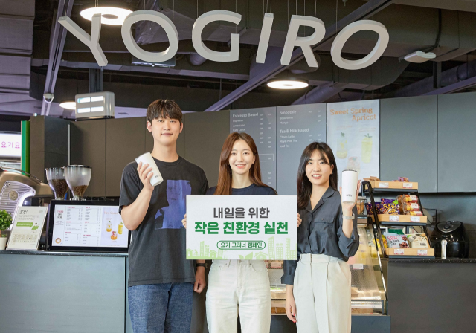요기요는 6월 5일 ‘환경의 날’을 맞아 ‘요기 그리너’ 캠페인을 진행한다고 3일 밝혔다. 요기요 제공.

요기요는 6월 5일 ‘환경의 날’을 맞아 ‘요기 그리너’ 캠페인을 진행한다고 3일 밝혔다. ‘요기 그리너 캠페인’은 요기요 임직원들을 비롯해 고객, 레스토랑 파트너 등의 친환경 실천을 장려하기 위한 기획이다.

요기요는 레스토랑 파트너들의 친환경 실천을 위한 교육 콘텐츠를 배포했다고 밝혔다. 친환경 매장 운영을 위한 방법부터 친환경 배달용기, 환경 정책 등까지 친환경 콘텐츠들을 요기요 사장님 포털을 통해 레스토랑 파트너들이 활용할 수 있도록 제공했다는 설명이다.

요기요는 또 친환경을 위한 별도 다회용기 카테고리를 신설해 자사 플랫폼을 통해 주문하는 소비자들이 친환경을 실천할 수 있는 서비스를 제공하고 있다. 하반기에는 현재 서비스 중인 강남구에서 지역을 확대해 서울 자치구 내 권역으로 순차 확대할 계획이다.

요기요 최종민 ESG 팀장은 “작은 실천들이 차곡차곡 쌓여 일상이 되고 완전한 친환경 문화로 정착해 나갈 수 있다고 생각한다”면서 “환경의 날을 맞아 전개하는 ‘요기 그리너’ 친환경 캠페인을 통해 보다 많은 이들이 친환경 실천에 동참하고, 환경에 대한 의미와 활동들을 되새길 수 있는 계기를 요기요가 지속적으로 만들어나갈 수 있도록 노력하겠다”고 밝혔다.